BestuurWijzer

15 maart 2010, Nummer 15

Gratis periodiek voor (toekomstige) bestuursleden

Verschijnt onregelmatig, gemiddeld één keer per maand

Redactie
Rob Stravers

Voor alles wat een bestuurstaak kan vergemakkelijken, dus ook het omgaan met jezelf...
Voor advies bij: fusie, geschillen, beleid, samenwerkingsvormen, inspraakvormen, vergadertechnieken, voorbereiding en opbouw van lastige gesprekken, notulering, vergaderagenda en toespraken. rob.stravers@wxs.nl
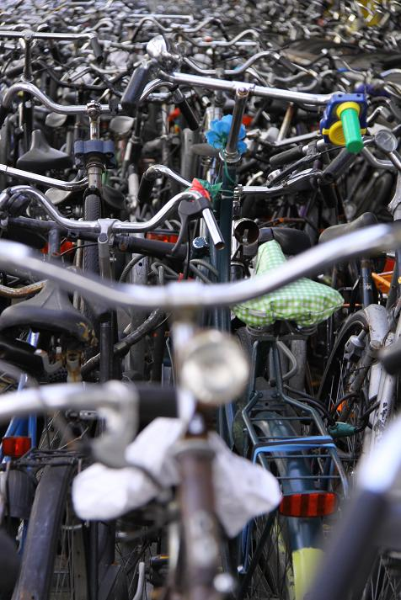
Alle uitgekomen nummers staan op: www.bridgevraagbaak.nl, onder BridgeService

Een ‘rustig’ nummer qua omvang; een heftig nummer qua inhoud ☺

Spanningen!

De afgelopen maand ontving ik opvallend veel adviesverzoeken over flink oplopende spanningen van verschillende soort. Ik geef slechts een paar soorten die naar mijn idee zeker niet uniek zijn. Uiteraard volstrekt anoniem.

Inhoud

Irritatie door actie van een clublid buiten het bestuur om………………….. 2

Geweigerd als cursist……………………………………………………………………………… 3

Potentaat………………………………………………………………………………………………… 4
Reactie op het vorig nummer. Het clublid dat zonder overleg met het bestuur aan de leden een enquête voorlegde over een competitieprobleem.

In mijn advies raadde ik het bestuur aan daar positief mee om te gaan. Zelfs een uitnodiging om deel uit te gaan maken van het bestuur sloot ik niet uit.

Spijtig dat je deze zaak accepteert. Volwassen mensen die zich mijns inziens op deze onverkwikkelijke manier presenteren/opstellen, zou ik eerst terugsturen naar de TC c.q. het Bestuur. Daar horen deze zaken eerst besproken c.q. behandeld, liefst opgelost te worden. Daarna kan diegene altijd nog kenbaar maken alsnog verder te gaan als de oplossing niet tot tevredenheid leidt? Toch?

Maria

Antwoord
Ik kan mij jouw reactie goed voorstellen. Want natuurlijk is een signaal/overleg naar het bestuur/TC de enige juiste weg. Dat zal ik ook elk clublid dat mijn advies vraagt, duidelijk vertellen.

We hebben nu echter te maken met een clublid dat al koos voor de rechtstreekse weg naar de clubleden. De fout is dus al gemaakt. Daarmee hebben we twee problemen op tafel liggen. Het technische probleem, dat door het clublid bij de leden ligt. En het communicatieprobleem, het passeren van het bestuur.

Omdat ook het bestuur het clubbelang op de eerste plaats heeft staan, moet de behandeling/oplossing daarvan de hoogste prioriteit hebben. Ook, omdat de leden immers al op de hoogte zijn gebracht, waardoor gemakkelijke verwarring kan ontstaan en zelfs een soort splitsing tussen de leden. Het is van het grootste belang dat het bestuur zich daarom allereerst uitspreekt over de benoeming en de behandeling van het inhoudelijke probleem. Daarbij kan het bestuur zeker aangeven verrast te zijn door de actie, maar ook dan met beschermende woorden naar dat clublid, omdat dat lid handelde uit bezorgdheid en in het clubbelang.
Het begrijpelijke vervelende gevoel bij de bestuursleden door de verkeerde vorm van de actie is van heel andere orde. Een zichzelf respecterend bestuur bekleedt die functies niet ter meerdere eer en glorie van zichzelf. Daarbij is het zeker de moeite waard om zich af te vragen waarom dat clublid niet eerst contact opnam met het bestuur. Waarschijnlijk een soort angst voor de reactie. Of iets van ‘ze doen daar toch niets mee’. Het gevoel van inspraak kan bij een bestuur heel anders liggen dan het inspraakgevoel bij de leden.
Ik moet daarbij denken aan de directeur die bij zijn aantreden benadrukte dat zijn deur altijd openstond. Zonder zich te realiseren dat het merendeel van het personeel daaruit begreep dat ze bij problemen er snel uitgeschopt kunnen worden, de deur stond immers al open…

Geweigerd
Ik ben lid van de bridgeclub. Kort geleden heb ik samen met mijn bridgepartner ons opgegeven voor een vervolgcursus. De cursus wordt mij geweigerd door de cursusleider.
Vier jaar geleden heb ik een beginnerscursus gevolgd maar heb ik het noodgedwongen moeten beëindigen omdat ik verschillende malen aan de zijlijn werd gezet. De partner waarmee ik van start ging was steeds op vakantie en het bestuur verzekerde mij dat zij voor een invaller zouden zorgen. Dat ging dus fout. Dat heb ik toen in de groep duidelijk gemaakt waarom het niet rouleert, er was geen respons.
Ik had de voorzitter een brief gestuurd.
Nu zijn we inmiddels vier jaar verder en dat hele gebeuren van toen, dat sluierend aanwezig was, is nu weer volledig opgelaaid. De gesprekken die ik kort geleden met de voorzitter had, lost niets op.
De voorzitter verzekerde mij dat als ik een brief zou schrijven, ik het altijd zal verliezen.
Kun jij mij een advies geven wat ik hier nou aan kan doen, zodat dit uit de wereld wordt geholpen.

Antwoord
Omdat dit periodiek voor bestuurders is, bekijken we dit signaal vanuit de bestuurderzetel. In de genoemde brief stond duidelijk een stuk teleurstelling en kritiek. Voor aanvang was namelijk belooft dat alle deelnemers die zonder partner kwamen konden rekenen op een partner. En omdat die afspraak niet werd nagekomen, zat deze schrijver er steeds voor spek en bonen bij.

Ik was zo vrij om contact op te nemen met de betreffende voorzitter. En al snel was duidelijk waar de oorzaak van de weigering lag. Niet bij de voorzitter van de bridgeclub, maar bij de cursusleider. Terwijl de cursist ervan overtuigd was dat hij met de cursusleider geen enkel probleem had. De voorzitter schreef mij zelfs dat hij het probleem tussen de cursusleider en de cursist betreurde en het liefst opgelost zag.

Het echte probleem zat in de communicatie. De voorzitter voelde zich kennelijk verantwoordelijk, en verwees de cursist niet door naar de cursusleider. En de cursusleider was boos omdat de cursist was weggebleven zonder dat bij hem te melden. En omdat de opzegbrief was geschreven aan de voorzitter, werd de cursist nog een zekere achterbaksheid verweten…

Wij mensen vertellen liever iets leuks dan iets vervelends. En dat geldt ook omgekeerd; een compliment geeft ons een fijner gevoel dan kritiek. Op zich vreemd, omdat we van een compliment niets kunnen leren, en van kritiek heel veel… ☺

Bij het lezen of horen van kritiek ontstaat er vaker iets van irritatie dan leergierigheid. Terwijl we juist met een positieve benadering de lucht het snelst en grondig kunnen klaren.

In dit geval had de voorzitter allereerst begrip moeten tonen voor de teleurstelling. En duidelijk moeten uitleggen waar welke verantwoordelijkheid ligt. Met het aanbod samen naar de cursusleider te stappen. Ja, ook als de vorm van de kritiek ons steekt. Het is echt verrassend om te zien hoe positief de schrijvers van flinke kritiek in elkaar zitten. En het mooie van een echte bestuurder is, dat positieve op de huid te krijgen… zichtbaar!

Potentaat
Wij hebben wat problemen op onze bridgeclub en misschien kun jij ons wat advies geven.
Jij hebt er een nuchterder kijk op dan wij. Onze club wordt bestuurd door slechts één persoon.
Er zijn in het verleden al veel leden die het niet met hem eens waren en moesten vertrekken om die reden.
Hebben totaal geen inbreng, hij zegt gewoon: ‘De club is van mij en ik doe wat ik zelf wil.’, ga je daartegen in dan negeert hij je totaal en kun je vertrekken.
We hebben nu met drie mensen die altijd bij de club alles doen waaronder één arbiter en drie personen die de computer doen, de volgende brief opgesteld. We willen volgende week niet beginnen (wij doen de computer en zetten alles klaar),want hij heeft van computers totaal geen verstand, en eerst deze brief aan de leden geven.
Met hem valt niet te praten!
Wij willen dat de andere mensen gewoon eerlijk worden behandeld en ook hun woordje kunnen doen als ze het ergens niet mee eens zijn.

Wat vind jij van deze zeer vervelende situatie en hoe we dit het beste kunnen oplossen?

Antwoord
Helaas staat deze situatie model voor meer ‘clubs’.

Ook hier zou je kunnen denken dat dit geen onderwerp is voor de BestuurWijzer. Omdat ik degene die mij aanschrijft zie als een toekomstig bestuurslid, doe ik dat toch! ☺ Trouwens ik geef niet graag de clubs de kost waar wél een bestuur is, maar waar ook maar één persoon de dienst uitmaakt zonder dat de geachte collega’s daar iets tegen kunnen en/of durven te doen.
Terwijl ik dit schrijf hoop ik dat geen lid van onze club Brios aan mij denkt bij het lezen van deze zin…

Mijn advies
Richt je op het positieve. Benadruk dat de inzet en het werk van de potentaat tot iets moois en belangrijks heeft geleid. Zó belangrijk. Dat het in ’t belang van alle leden is om het voortbestaan van deze club te ‘waarborgen’. In de vorm van een echte club, compleet met een gekozen bestuur en democratie. Daarmee is de kans het grootst dat de potentaat – weliswaar met grote moeite – kiest voor democratie. Die moeite is begrijpelijk. Iets wat je zelf helemaal opbouwt geef je niet gemakkelijk uit handen; ook niet voor een deel.

In het volgende nummer gaan we in op de situatie die kan ontstaan als de potentaat potentaat wil blijven…

